Кулич и роспись пасхальных яиц.

- Изготовление кулича
Материалы: ватман, писчая бумага, ножницы, клей ПВА, воздушный шар, игла, гуашь, кисть Белка №2
Этап 1
- возьмём плотную бумагу (ватман) 10 см. на 35 см.

Этап 2
- свернем его так чтобы получился цилиндр и склеим края клеем

Этап 3
Надуем воздушный шар так, чтобы его можно было вставить внутрь цилиндра

Этап 4
- затем мелкие кусочки белой бумаги наклеиваем клеем ПВА на шарик, параллельно склеивая его с цилиндром, таким образом наклеиваем 5-7 слоев и оставляем на 1 сутки до полного высыхания.

Этап 5
Через сутки с помощью иглы прокалываем шар и переходим к оформлению. Закрашиваем
цилиндр гуашью цвета «охра», а верхушку белой гуашью (глазурь). После
высыхания, разноцветной гуашью на белой поверхности ставим мелкие
точки. Кулич готов!

- Роспись яиц.
Существует огромное количество разнообразных вариантов росписи яиц, таких как роспись в стиле Городецкой росписи, Гжель, Хохлома так же можно нарисовать на яйце церковь, кулич…
И вот один из вариантов
Материалы: яйцо куриное, игла, гуашь, кисть Белка №2, лак бесцветный.
Этап 1
Возьмем куриное яйцо и в верхней и нижней частях сделаем отверстия с помощью иглы.
Затем выдуем содержимое яйца. Яйцо готово к росписи.
Этап 2 (грунтовка)
Загрунтуем яйцо белой гуашью.
Этап 3 (роспись)
На верхней части яйца нарисовать солнце, а лучи в виде мелких «капелек», затем по всей поверхности яйца синей гуашью путем прикладывания кисти нарисовать цветы. Залакировать яйцо.

Роспись русских матрёшек
«Земля, Небо, Вода»
Материалы: 3 деревянные доски в форме матрешек, наждачная бумага, карандаш, гуашь, кисть Белка №2, лак бесцветный.

Этап 1
Прежде чем перейти к росписи, необходимо подготовить доски к работе. С помощью наждачной бумаги шлифуем деревянные поверхности, затем грунтуем матрешек жёлтой гуашью.
Этап 2
Набросок рисунка карандашом: рисуем лицо матрёшки, платок, затем на оставшейся части матрешки рисуется птица и гирлянда из цветов.
Этап 3
Роспись матрёшек начинается с верхней части, сначала лицо, платок, а затем остальное.
Первая матрешка олицетворяет Землю, на ней изображено множество цветов и птица стиле Городецкой росписи, на платке рисуются ромашки.
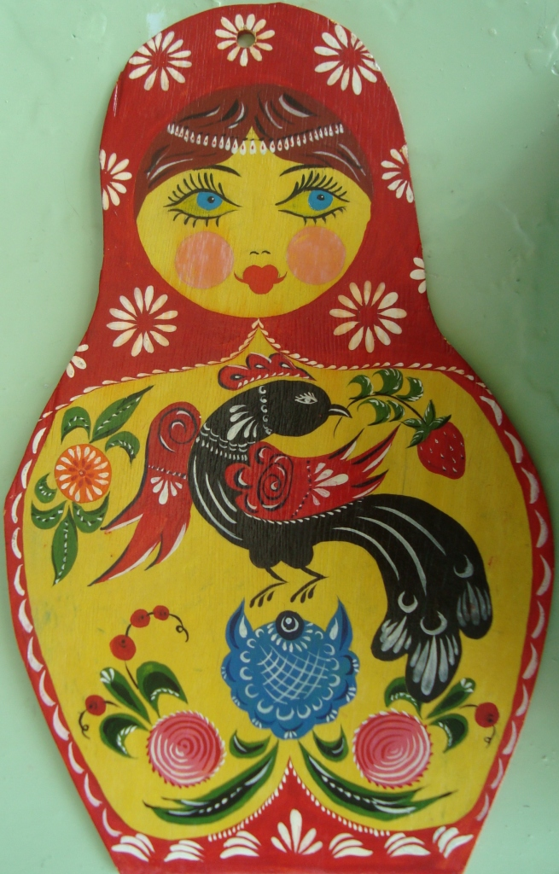
Вторая матрешка - Небо, на ней изображена синяя птица, которая олицетворяет воздух, так же на матрёшке рисуются и расписываются солнце, радуга, которые непосредственно связаны с воздушной стихией. Платок матрешки – Небо расписывается белыми кружками.
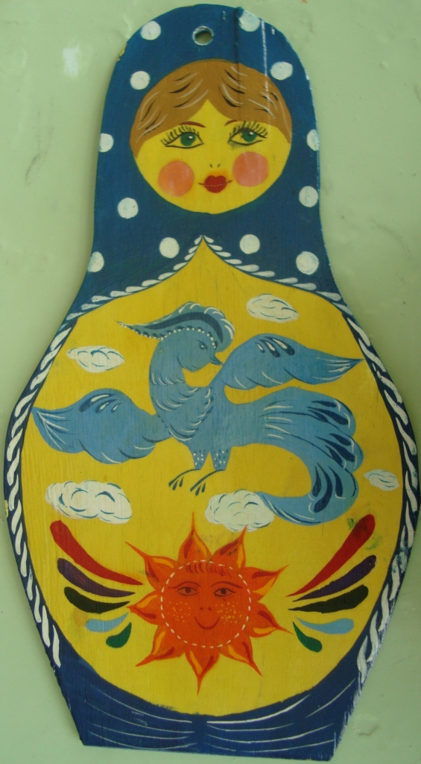
Третья матрешка – Вода, платок зеленый, расписанный улитками, в центре матрешки рисуется и расписывается белая птица – чайка и камыши.
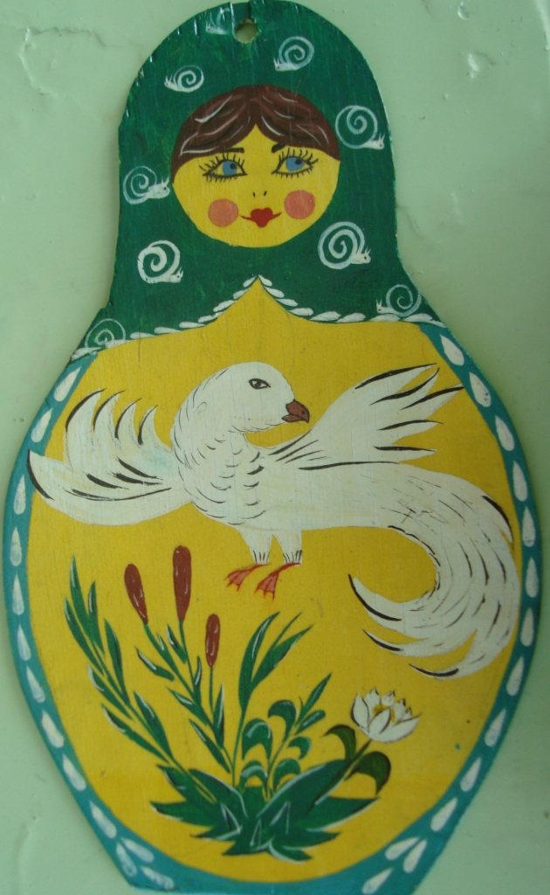
Этап 4
Бесцветным лаком покрываем матрешек.
Такие необычные доски могут использоваться и в быту и радовать глаз!

